Entscheidungsbaum testen mit Testdaten
Ziel: Entscheidungsbäume mit neuen Daten testen, um zu untersuchen, wie gut sie neue Fälle klassifizieren.
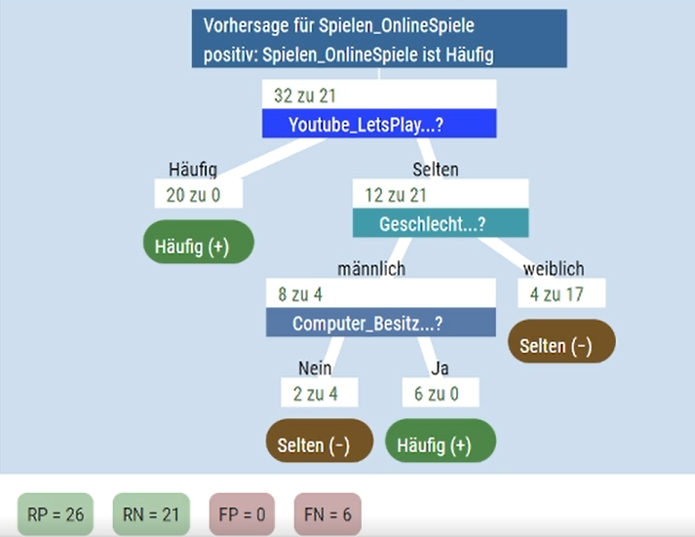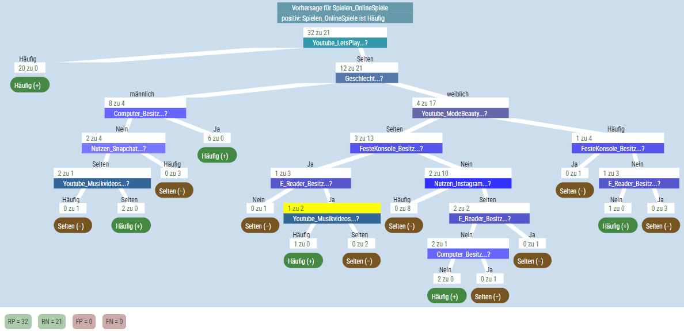

- Dokumentiere für beide Entscheidungsbäume die Trefferübersichten und Fehlklassifikationsraten für die Trainings- und Testdaten. Um die Trefferübersicht für die Testdaten zu dokumentieren, musst du die Testdaten wiederherstellen und anschließend die Trainingsdaten ablegen bzw. ausblenden.

Kleiner Baum – Link: https://tinyurl.com/BaumKlein

Trainingsdaten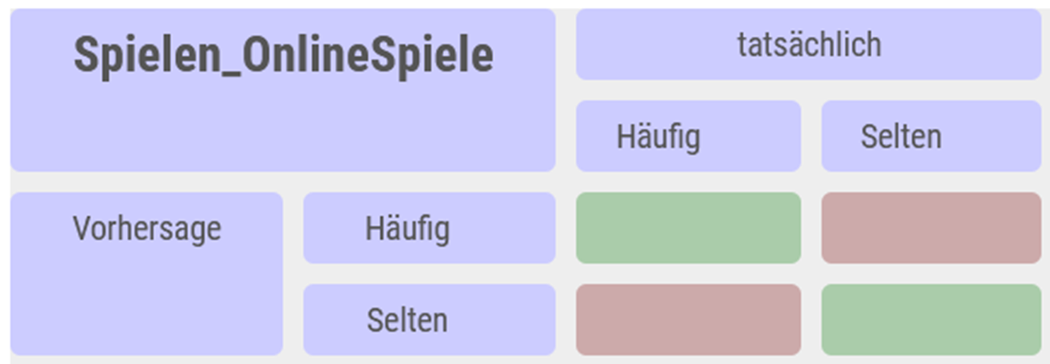 | Testdaten
Korrekte Klassifikationen: _________  Fehlklassifikationen: _________  Fehlklassifikationsrate: _________ | Korrekte Klassifikationen: _________  Fehlklassifikationen: _________  Fehlklassifikationsrate: _________
Großer Baum – Link: https://tinyurl.com/BaumGross

Trainingsdaten | Testdaten
Korrekte Klassifikationen: _________  Fehlklassifikationen: _________  Fehlklassifikationsrate: _________ | Korrekte Klassifikationen: _________  Fehlklassifikationen: _________  Fehlklassifikationsrate: _________

- Vergleicht die Ergebnisse für Trainings- und Testdaten. Was fällt euch auf?

- Entsprechen die Ergebnisse euren Erwartungen?

